**ИЗУЧАЕМ ЧАСТИ ТЕЛА.**

Изучение частей тела для детей дошкольного возраста имеет большое значение для их разностороннего развития. При рассматривании картинок, заучивании стихов ребята не только запоминают название той или иной части тела, но и учатся правильно ухаживать за своей кожей, полостью рта, одеждой, обувью, приучаясь, таким образом, к личной гигиене.

Представляю вам подборку стихом о частях тела для развития памяти и знакомства со своим телом.

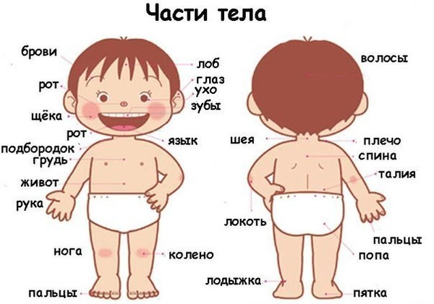

Это глазки, чтобы видеть.  
Это носик, чтоб дышать.  
Это ушки, чтобы слышать.  
Это ножки, чтоб бежать.  
Это ручки, чтобы маму  
Очень крепко обнимать.  
  
**И. Ильина**  
Спит мой носик,  
Спит мой ротик,  
Язычок спокойно спит.  
Он сегодня на работе,  
Очень много говорил.  
  
Он рассказывал всем сказки,  
Про веселые салазки.  
Песни пел, стихи читал,  
К вечеру совсем устал.  
  
Пусть немного отдохнет.  
Утром снова запоет.  
  
**Р. Коренек**  
Вот у мишки голова – чтобы думать и решать.  
Вот у мишки носик – чтобы нюхать и дышать.  
Мишка нюхал ананас и подумал - съем сейчас!  
Вот у мишки глазки – чтобы видеть все вокруг.  
  
Вот у мишки ушки – чтобы слышать каждый звук.  
Слышит мишка - воет кто-то, видит - волк упал в болото.  
Мишка протянул корягу- еле вытащил беднягу.  
Вот у мишки ротик – чтобы кушать, чтобы пить,  
  
Чтобы улыбаться, петь и говорить.  
Мишке дали хлеб и рыбу, мишка съел, сказал "Спасибо!  
Вот у мишки ручки, чтобы трогать и держать  
Вот на ручках пальчики : справа пять и слева пять.  
  
Раз-два-три-четыре-пять, любят пальчики считать!  
Это плечи и спина, кругленький живот,  
Топ-топ-топ : ногами мишка к нам идет.  
Мишка - косолапый косо ставит лапы.  
  
**Р. Горенбургова**  
Маша весело бежит  
К речке по дорожке.  
А для этого нужны,

Нашей Маше … (ножки)  
  
Маша ягодки берёт  
По две, по три штучки.  
А для этого нужны,

Нашей Маше … (ручки)  
  
Маша слушает в лесу,  
Как кричат кукушки.  
А для этого нужны,

Нашей Маше … (ушки)  
  
Маша ядрышки грызёт,  
Падают скорлупки.  
А для этого нужны,

Нашей Маше … (зубки)  
  
Маша смотрит на кота,  
На картинки-сказки.  
А для этого нужны  
 нашей Маше … (глазки)

